НМ-3. МЕТОДИ РОЗВ'ЯЗАННЯ ІНЖЕНЕРНИХ ЗАДАЧ

ЗМ-3.1. Класифікація методів розв'язання інженерних задач.

ЗМ-3.2. Методи пошуку і вибору розв’язань.

ЗМ-3.1. Класифікація методів розв'язання інженерних задач.

    - Деякі питання методології розв'язання інженерної задачі.

    - Загальна класифікація методів розв’язання інженерних задач.

Деякі питання методології розв'язання
інженерної задачі.

Потреба – нестача чогось.

Через усвідомлення потреби до дії.

Життя і дії взаємопов’язані.

Дії інженера – проектування й конструювання

забезпечення ефективної техносфери.

Діяти навмання неможливо.

Дії інженера раціоналізації.
Тому не можуть бути імпульсивними, а тільки методичними.

Дію відтворити не можливо. Відтворюється тільки метод.

Системний підхід до розв’язання інженерних задач – використання спеціальних методів, кількісних оцінок варіантів, особливий образ мислення.
Методологія розв’язання інженер- них задач – галузь загальних теоретичних понять інженерної діяльності.

Дія – використання певних проце- дур і операцій.
Спосіб – методично виконуєма дія.
Метод – обумовлений спосіб дії.

Діяти можна:
усвідомлено не усвідомлено
методично імпульсивно
обдумано необдумано
раціонально як-небудь.

Типи процедур в розв’язанні інженерних задач:

Аналіз – розчленування задачі на частини;
Синтез – з’єднання частин по-
новому ;
Оцінка – визначення наслідків від практичного використан - ня рішення.

Процедури виконуються циклічно з зменшенням узагальненості і збільшен- ням деталізації.

Метод – система дій, яка за- безпечує можливість розв’язання проблеми але сам по собі цього
не гарантує.

Метод визначається
- правилами (описом способу дій),
- усвідомленням його необхід - ності,
- підкоренням правилам,
- описом ситуації для вико рис- тання методу.

Науковий метод базується на упорядко ваному ітераційному процесі дії.

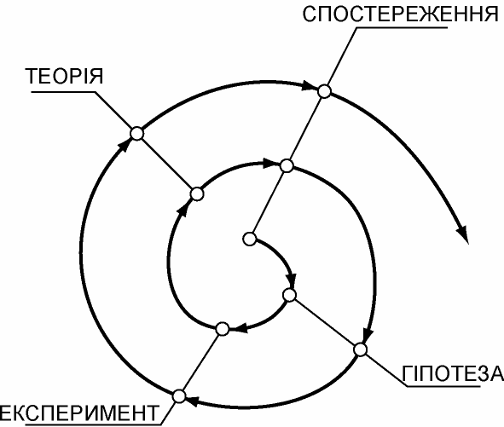

Чим більше ми пізнаємо – тим більше ми усвідом- люємо, що ми ще не пізнали.

Розв’язання інженерних задач має анало - гічний науковому методу ітераційний характер.
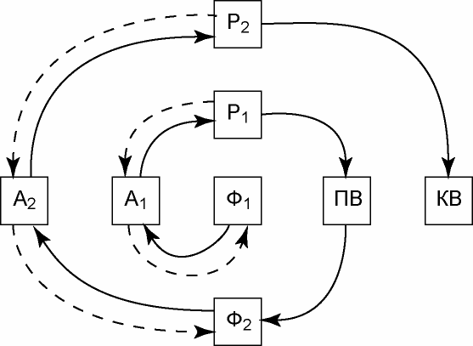
Ф1, Ф2 – формулювання; ПВ – проміжний варіант; А1, А2 – аналіз ; КВ – кінцевий варіант.
Р1, Р2 – розробка варіантів.

Загальна класифікація методів розв’язання-інженерних задач.

Класи методів розв’язання інженер -
них задач.
- Методи дослідження ситуацій – визначення умов, пошук і упорядку - вання інформації.
- Методи пошуку ідей – евристичні підходи з метою стимулювання твор - чої діяльності інженера.
- Методи пошуку рішень - системо– технічні підходи до створення об’єктів.
- Методи оцінки рішень – підходи до по- рівняння і оцінки альтернативних рішень.

ЗМ-3.2. Методи пошуку і вибору розв’язань.
    - Методи дослідження ситуацій.
    - Методи пошуку ідей.
    - Методи пошуку розв’язань.
    - Методи оцінки розв’язань.

    - Методи дослідження
ситуацій.

Дослідження задачі.

Виявлення зовнішніх умов, яким повинен відповідати об’єкт.

ПЛАН ДІЙ:
      - охарактеризувати ситуацію функціонування об’єкта;
      - визначити характерні для ситуації умови, якими повинен відповідати об’єкт:
        - кінцеві вимоги споживачів до об’єкта і їх обґрунтування;
        - наявні ресурси;
        - головні цілі;
      - забезпечити сумісність умов, які визначають головні цілі, з інформацією, яка використовується у процесі розв’язання задачі.

Пошук інформації.

Відшукування опублікованої інформації, корисної для майбутніх рішень, яку можна отримати своєчасно і без зайвих витрат.

ПЛАН ДІЙ:

-визначити цілі, для яких відшукується інформація ( використання відомих принципів; вибір прикладів з нових галузей знань);

-визначити види джерел інформації, для вибраних цілей (статті в журналах монографії; підручники; інші видання з широкої проблематики);

-вибрати найбільш прийнятні загально
-вживані способи пошуку інформації за тактикою пошуку : пошук не того що відоме, а що саме невідоме;

-використати методи пошуку інформа- ції, які зводять до мінімуму витрати на пошук;

-складати і підтримувати базу визна - них корисних джерел інформації.

Інформація у протилежність матеріальним ресурсам мйже не - обмежена.

Чим більше інформації (знань), тим простіше
- вибрати необхідне і достатнє,
- відкинути надмірне.

Приклад

. Метод скорочитання.
ТРИРАЗОВИЙ ПЕРЕГЛЯД СТОРІНКИ

- 10 сек – головні слова;
- 20 сек – головні думки;
- 30 сек – основні уривки.

Інтерв'ювання споживачів.

Збирання інформації, відомої тільки споживачам виробу чи системи ("л-м-с").

ПЛАН ДІЙ :

-виявити ситуацію споживання, яка має відношення до задачі, що розділяєть - ся;

-отримати згоду осіб в межах ситуації споживання і проводити співбесіду починаючи з керівників, потім середньої ланки і в кінці кінців нижнього рівня;

-спонукати споживачів до опису і демонстрації будь яких аспектів їх діяль - ності, які вони вважають важливими (спрямовувати роздуми);

-записати як основні так і побічні висновки, ознайомити з записом співроз - мовника, щоб зменшити недовіру.

Анкетне опитування.

Збирання інформації серед вели- кої кількості потенційних спо - живачів з метою перевірки правильності висновків.

ПЛАН ДІЙ :

-визначити рішення, на які можуть вплинути відповіді на запитання анкети;

-охарактеризувати види інформації, які мають важливе значення для прийняття рішень;

-визначити категорії осіб, які володіють необхідною інформацією;

-провести попередні обстеження для з’ясування інформованості потенцій- них учасників анкетного опитування (шляхом інтерв'ювання);

-скласти пробну анкету у відповідно - сті з процедурою опиту і конкретною ситуацією.

Принципи складання анкети:
-запитувати лише min інформації, потрібної для відповідного випадку;
-запитання формулювати так, щоб опитуваний міг давати певні і точні відповіді ("так", "ні","+", "-", тощо).

Перевірити пробну анкету.
Розповсюдити анкети, зібрати і вилучити з них корисну інфор - мацію.

Системне випробування.

Визначення дій, які здатні привести до бажаних змін складної ситуації.

ПЛАН ДІЙ :
-Визначити характеристики ситуації, що не відповідають бажаному .

Приклад. Запобігання заторам:
− повільний рух транспорту;
− скупчення транспорту на перехресті;
− невизначена тривалість поїздки;
− роздратування пасажирів.

-Визначити джерела суттєвих змін поведінки в межах визначеної ситуації :
- планування вулиць;
- індивідуальні особливості водіїв;
- загальна транспортна система міста.
-Ввести суттєві обмеження в джерелах різноманітності поведінки або зняти їх, врахувавши вплив на характеристики цієї ситуації.
-Вибрати найбільш перспективні й найменш шкідливі з визначених обмежень.

Недоліки системних випробувань:
- результати їх не завжди відтворю - вані, тому що нема можливості з’я - сувати, чи є досліджувана ситуація точною копією попередньої або від - мінна від неї (наприклад: затори вранці, вдень та ввечері на дорогах);
- системні випробування можуть тор- катись тільки суттєвих наслідків;
- результати системних випробувань прийнятні тільки до досліджуваної ситуації.

    - Методи пошуку ідей.

Мозкова атака.
Стимулювання групи осіб до швидкої генерації, значної кількості ідей на будь-якій стадії розв’язання задачі.

ПЛАН ДІЙ:
      - підібрати групу осіб (~5-10 чол.);
      - дати можливість кожному висловлювати будь-які ідеї без критики;
      - фіксувати всі ідеї для наступної оцінки;
      - атаку проводити циклами по 10 хв. протягом 1 години;
      - керівник під час сеансу не повинен підкреслювати свою обізнаність чи підкоряти групу своїй волі.

ПРАВИЛА МОЗКОВОЇ АТАКИ :
- Критика виключена.
- Заохочуються будь які асоціації :
-чим сміливіший і незвичайний підхід, тим краще;
-спонукання до висунення як можна більше ідей.
- Важлива кількість задумів :
-чим більше задумів, тим ймовірніше їх викорис - тання;
-кількість задумів породжує їх якість.
- Бажано комбінувати задуми:
-комбінування призводить до покращення задумів;
-найкращі задуми – це комбінація різних задумів.

Синектика.
Перетворення проблеми шляхом використання аналогій.

ПЛАН ДІЙ:

-підібрати групу фахівців (як ззовні, так і з різних підрозділів даної органі - зації);
-передати групі складні проблеми, які не вдається розв’язати звичайним шляхом;
-ініціювати використання різнома - нітних аналогій.

Типи аналогій:
-прямі (у біологічних системах);
-суб’єктивні (як можна було б використати себе для досягнення результату);
-символічні (метафорічні);
-фантастичні (яким би хотілося бачити об’єкт).

Ліквідація тупикових ситуацій.

Пошук нових напрямків, якщо звичайні напрямки пошуку
не дали бажаних результатів, – різновидність мозкової атаки, коли використовуються контрольні запитання

Запитання А.Ф. Осборна
що? де? коли? як? хто? чому

це? тут? тоді? так? той?

Правила перетворення А.Ф. Осборна:

- використати інакше;
- пристосувати;
- модифікувати;
- підсилити;
- послабити;
- замінити;
- перекомпонувати;
- обернути;
- об’єднати.

як інакше використати?
  - для нових цілей:
    - в існуючому стані,
    - в зміненому стані.
•
як пристосувати?
  - нові ідеї ,
  - аналогії,
  - адаптація.

як збільшити?
- що додати
  - час,
  - висоту,
  - довжину,
  - частоту,
  - точність;
- що прикласти
  - подвоїти,
  - помножити,
  - збільшити розміри;

•
як зменшити?
- що відняти,
  - нижче,
  - коротше,
  - легше;
як замінити?
- хто інший,
- що інше,
- де;
. нова компоновка;
. порядок навпаки;
. комбінація.

Методи пошуку
розв’язань.

Морфологічний аналіз.

Розширення сфери пошуку рішень задач

ПЛАН ДІЙ:
- визначити функції, які повинен бути здатним виконувати об’єкт, виділя - ючи істотно незалежні функції;
- перелічити на морфологічній карті широкий спектр часткових рішень, тобто альтернативних засобів здійснення кожної функції;
- вибрати по одному прийнятному частковому рішенню для кожної функції.

Призначення морфологічного аналізу:
- гарантування розгляду всіх можливих рішень, що важливо при пошуку рішень нових проблем розширенням сфери пошуку або вибром нової сфери;
- переоцінка ситуації:
  - визначення умов реалізації рішення,
  - визначення наслідків при відсутності рішення.
•
Засобом є матриця для дослідження впливу кожної частини задачі на інші.

Приклад.
Суттєві функції системи опалення примі - щення:
- прийнятна t° повітря;
- прийнятна радіаційна t° (виключення почуття холоду, як біля вікна);
- прийнятне переміщення повітря (без протягів);
- прийнятна вологість (виключення почуття сухості);
- прийнятний вертикальний градієнт t° (виключення почуття духоти: ногам холодно, голові жарко).

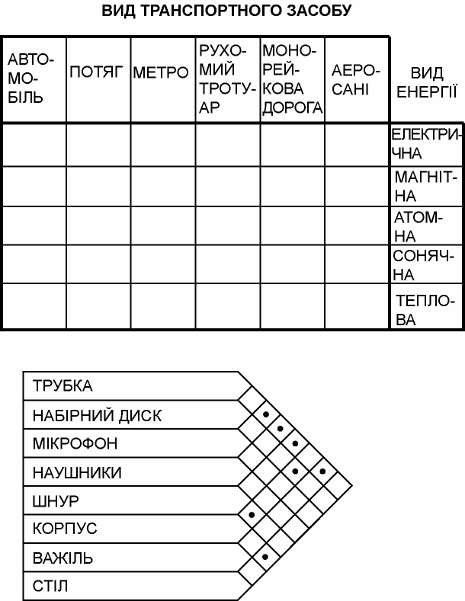

НЕЗАЛЕЖНІ ЗМІННІ | ВАРІАНТИ
1. Колір зображення. | - Чорно-білий.  - Однокольорове.  - Повно кольорове.
2. Форма екрана. | - Прямокутна.  - Кругла.  - Овальна.
3. Рухомість камери. | - Нерухома.  - Рухома.  - Псевдорухома (оптичний наїзд).  - Зовсім рухома.
4. Звуковий супровід. | - Без звуку.  - Одностороння передача звуку.  - Двохстороння передача

звуку.

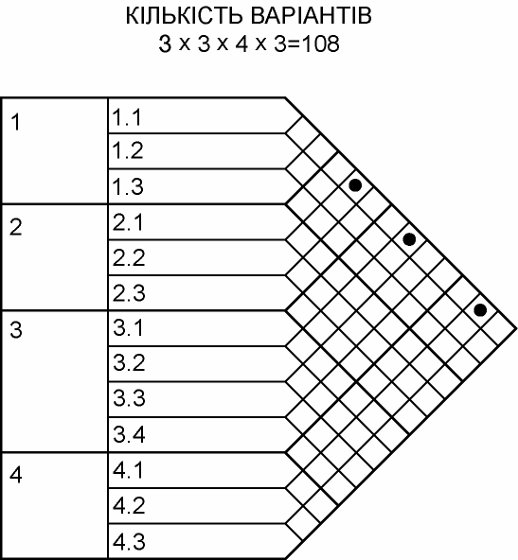

Труднощі морфологічного аналізу

необхідність визначення функцій, які були б
- суттєвими для рішення;
- незалежними одна від одної;
- охоплювати усі аспекти проблеми;
- досить не чисельними, щоб можна було швидко проаналізувати матрицю.

−

Вади морфологічного аналізу.
Самий метод не розкрива структуру проблеми, а лише розширює сферу пошуку розв’язання нових проблем.

Упорядкований пошук.
Використання логічної достовірності розв’язання задачі.

ПЛАН ДІЙ:
  - виявити компоненти задачі: змінні входу , виходу, рішень, якими інженер може розпоряджатись на свій
розсуд (фактори рішення);
змінні, які не залежать від інженера (фактори навколишнього середовища – незалежні змінні);
змінні, які повинні визначатися проектом (цілі або залежні змінні);

- виявити залежності між змін - ними;
- прогнозувати ймовірні значення факторів навколишнього середо - вища;
- виявити обмеження або граничні умови, тобто граничні значення всіх змінних;
- визначити критерії.

Системотехнічний аналіз.
Забезпечення сумісності елемен - тів системи і сумісності систе- ми з зовнішнім середовищем при відшукуванні способу з’єднання готових нормалізованих вузлів у працездатну систему.

ПЛАН ДІЙ:

  - Визначення входів і виходів систе - ми;
  - Визначення сукупності функцій перетворення входів у виходи;
  - Підбір або розробка технічних пристроїв для здійснення кожної із функцій;
  - Перевірка системи на внутрішню і зовнішню сумісність.

Проектування системи "Л-М-С".
ПЛАН ДІЙ:
  - Визначення входів і виходів системи;
  - Визначення сукупності функцій перетворення входів і виходи;
  - Визначення розподілу функцій між людиною і машиною;
  - Визначити допоміжні пристрої, засоби комунікацій між людиною і машиною;
  - Визначити умови сумісності машини, людини і середовища.

Види людських факторів в системах "Л-М-С"
Органи керування:
  - форма, розміри кнопок і ручок;
  - зусилля для приведення в дію;
  - напрям переміщення;
  - вид керування ("включення – виключення", "плавне регулювання").

Джерела звукових сигналів для зво- ротних зв’язків:
  - мова,
  - попередження,
  - звукові:
    - нормальна робота,
    - виникнення несправності.
Візуальні засоби відображення інформації (індикація):
  - наочне подання,
  - знаки, цифри, літери, шкали.

Навколишнє середовище:
  - температура
  - шум,
  - вібрація,
  - радіація,
  - прискорення,
  - тиск.
Фізіологічний стан:
  - пульс,
  - частота дихання,
  - кров’яний тиск.

Антропометричні характеристики:
- врахування розмірів тіла
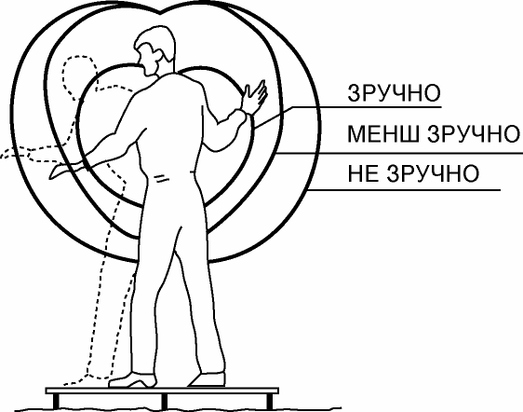
Врахування людських факторів не після, а під час проектування.

Методи оцінки розв’язань.

Підходи до оцінки рішень.
Оцінка рішень – оптимізація.
Оптимальний – кращий з точки зору вибраного критерію.

В кожній інженерній задачі здійснюється оптимальний пошук.

Види оптимізаційних постановок:
      - отримання бажаного ефекту при мінімумі витрат;
      - отримання максимального ефек - ту при використанні наявних обмежених ресурсів

Логічне протиріччя-отримання максимального ефекту при мінімумі витрат .

Спрямованість критерію:

  - мінімізація витрат
або
  - максимізація ефекту.

Обмеженості оптимізаційного підходу.
- Оптимальне рішення дуже чутливе до вихідних даних.
Незначні зміни в умовах задачі можуть привести до вибору суттєво відмінних альтерна - тив.

- Оптимізація спирається на відповідності вибраних критеріїв визначеним цілям.
Враховуючи ієрархію систем є потреба узгоджувати критерії підсистем з критеріями системи, а це може виключити потребу у локальній оптимізації.

- Максимізацію (мінімізацію) критерію оптимальності не слід ототожнювати з ціллю.

Ціль = Оригінал, Критерій = Модель.

- Оптимізація залежить від обмежень.

Без визначення усіх потрібних обмежень можна отримати непередбачувані і не бажані ефекти.

Чим складніша система тим обережніше потрібно підходити до оптимізації.

Задача оптимізації існує лише тоді, коли існує область можли - вих рішень.

ФОРМАЛЬНИЙ ПІДХІД:
Якщо існує задача оптимізації, то потрібно:
- розглянути будь які можливості її розв’язання шляхом вибору серед відомих рішень або пошуку нових можливих рішень;

- вибрати оцінки раціонального рішення даної задачі – критерій.

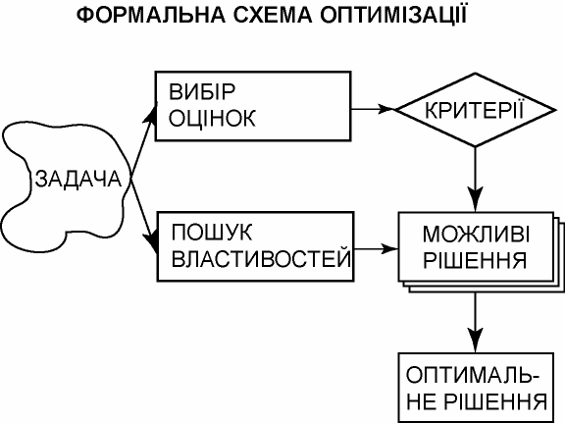

Вибір рішення – ключова процедура процесу
оптимізації.

Види вибору:
- критеріальний;
- вольовий;
- випадковий.

Критеріальний вибір використовується, якщо є достатньо інформації і є повний комплекс критеріїв.

Вольовий вибір – при відсутності повно -го комплексу критеріїв і потребі заповнити інформаційну прогалину з усвідомленням ризику.

Випадковий вибір – при відсутності інформації використовується метод спроб і помилок-звуження області вибору з ризиком припуститися помилки.

При використанні лише одного критерію, як основи оцінки вибору, здійснюється
пряма оптимізація. Приклади прямої (безпосередньої) оптимізації.
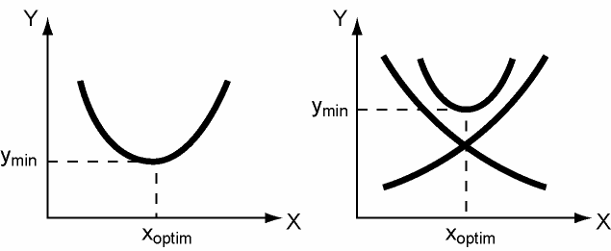

ВИЗНАЧЕННЯ КРИТЕРІЇВ З ВРАХУВАННЯМ ОБМЕЖЕНЬ
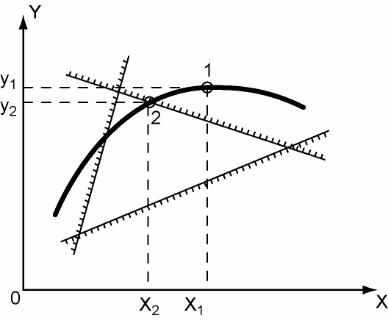

В більшості інженерних задач використовуються обмежуючі критерії:
  - збіжні;

частково розбіжні.

Збіжні критерії поступово вик - лючають з можливої множини еле - менти, що знаходяться поза облас - тю припустимих елементів і які уявляють собою множину –
перетин множин, визначених критеріями.

A∩B∩C= X

А– критерій фізичних можливостей;
В – критерій технічних можливостей;

С – критерій економіч- них можливостей.

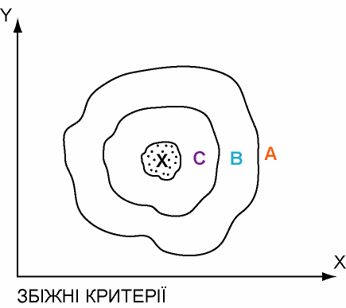
Приклад збіжних критеріїв

Частково збіжні критерії доз- воляють визначити зону опти- мального рішення, якщо викону- ються такі умови

A ∩ B ;
B∩C;
C∩A

тоді
x ≠ 0.

Приклад частково розбіжних критеріїв

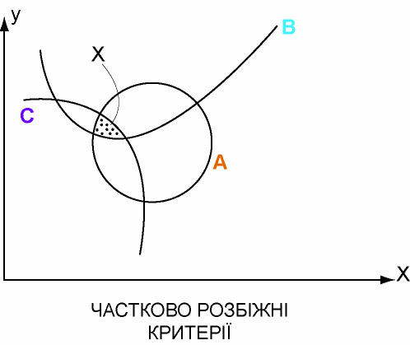

Повністю розбіжні критерії не дають можливості отримати оптимальне рішення

A∩C = 0
В окремих випадках при повністю розбіжних критеріях
використовують компромісні критерії (квазікритерії).

Приклад повністю розбіжних критеріїв

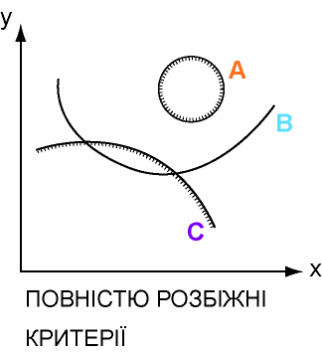

Вимоги до критеріїв:
- повинні бути зрозумілі кожному, хто здійснює оцінку;
- давати можливість однозначно обґрунтовувати:
  - доцільність існування об’єктів;
  - доцільність розвитку об’єктів.

Критерії соціально-технічної адекватності:
- критерії дії;
- критерії умов дії;
- критерії довговічності;
- критерії надійності;
- критерії ергономічні;
- критерії екологічні;
- критерії естетичні.

Критерії усунення надмірності –
економічне обґрунтування.

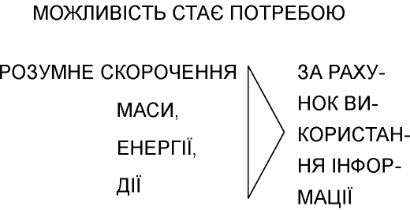

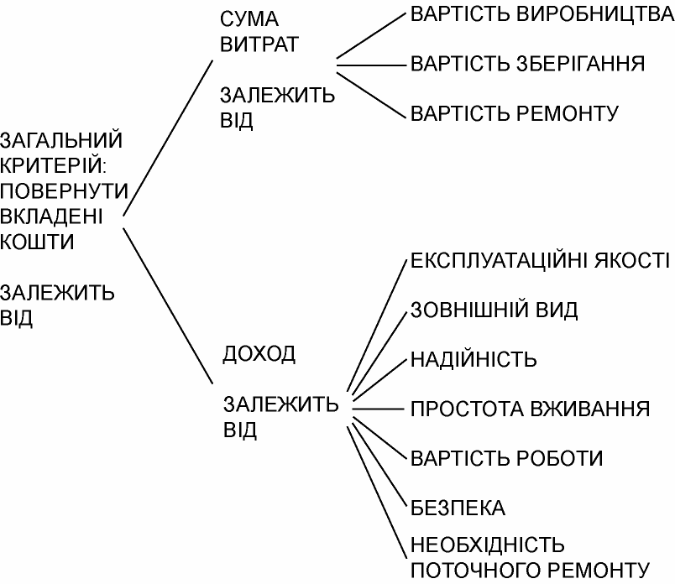
ПРИКЛАД КРИТЕРІЇВ ВИБОРУ РІШЕНЬ

Практично більш пов - ний розгляд альтернатив приводить до потреби використання декількох якісно відмінних між собою критеріїв.

Приклад 1.
При виборі конструкції літака врахову - ється множина критеріїв:

технічні (висотність, швидкість, маневре - ність, вантажопідйомність, тривалість польоту тощо);
технологічні (при серійному виробництві); економічні (витрати на виробництво,
експлуатацію і обслуговування, конкурентно - здатність);
екологічні (рівень забруднення довкілля) ; ергономічні (умови роботи пілотів,рівень
комфорту для пасажирів ); інші.

Приклад 2.
Об’єктами вибору при проектуванні автомобіля є:
- швидкість руху (в певних умовах);
- маса автомобіля.
Для вибору прийняті критерії:
- max досяжна швидкість;
- min досяжна маса;
- надійність.

Якщо задовольнити одночасно усім трьом критеріям не вдається, то перевага віддається компромісному критерію надійності.

УСТРЕМЛІННЯ ДО ОПТИМІЗАЦІЇ ПРИРОДНА ВЛАСТИВІСТЬ ЛЮДИНИ

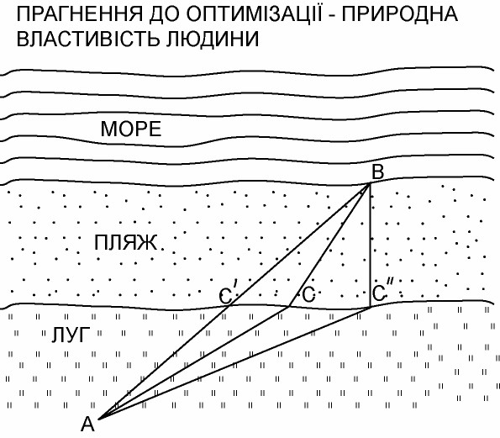

E = α ⋅ a + β ⋅ b

Е - витрати енергії на переміщення з А в В; а, b – довжина шляху відповідно лугом або пляжем;

α, β
- відповідні коефіцієнти витрати енергії

   1  C  C  E 
⎜ ⎟ min
α

 
⎛ β → ∞⎞ ⇒ (C → C′ ⇒ E )
⎜ ⎟ min
α

 

Питання для самоконтролю

НМ 3.МЕТОДОЛОГІЯ РОЗВ’ЯЗАННЯ ІНЖЕНЕРНИХ ЗАДАЧ

ЗМ 3.1.Класифікація методів розв’язання інженерних задач.

1.Як виконуються основні типи процедур при розв’язанні інженерних задач? 2.Які ознаки методу розв’язання інженерних задач?
- В чому особливість ітераційного підходу в наукових дослідженнях?
- В чому особливість ітераційного підходу в розв’язанні інженерних задач?

.

ЗМ 3.2.Методи пошуку і вибору розв’язань.

- Який план дій при дослідженні інженерної задачі?
- Які особливості пошуку інформації для вирішення іцнженерної задачі?
- Які особливості збирання інформації шляхом інтерв’ювання спожиавчів?
- Які особливості системного випробування при розгляді складних ситуацій?
- Які особливості збирання інформації анкетуванням споживачів?
- Який план дій при мозковій атаці?
- Які основні правила проведення мозкової атаки?
- Який план дій при використанні аналогій?
- Який підхід дозволяє ліквідувати тупікові ситуації?
- Які основні правила перетворень А.Ф.Осборна?
- Який зміст морфологічного аналізу?
- В чому труднощі морфологічного аналізу? 13.Який плант дійй при упорядкованому пошуку? 14.Який план дій при системотехнічному аналізі?
- Який план дій при проектуванні людино-машинних систем?

- Як враховуються види людських факторів в машинно-людських факто- рів?
- Які основні підходи до оцінки рішень?
- Які обмеженності оптимізаційного підходу?
- Які існують види вибору при оптимізації?
- При яких умовах використовується пряма оптимізація?
- При яких умовах використовуються збіжні критерії?
- При яких умовах використовуються частково збііжні критеріїї?
- Які особливості повністю розбіжних критеріїв?
- Яким вимогам повинні відповідати критерії?

